Участникам профильной смены лагеря «Лесная сказка» рассказали о мире геологии студенты МГРИ
12.08.2021

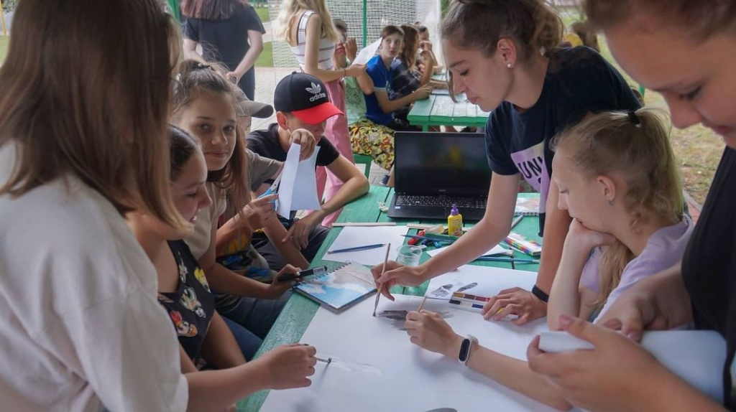
С 17 июля по 6 августа в лагере «Лесная сказка» в Белгородской области прошла профильная смена по геологии «Мир открытий». В ней приняли участие студенты МГРИ имени Серго Орджоникидзе из Обручевского района.
В течение трех недель студенты, выступавшие в качестве наставников, расширяли знания и представления детей о геологии и профессиях, связанных с наукой о Земле.
Студенты-наставники провели для профильных отрядов 28 мастер-классов, викторин, теоретических и практических занятий по геологии, минералогии, палеонтологии, топографии, геофизике.
За время пребывания в лагере ребята узнали, кто такой геолог, топограф, землеустроитель, геофизик и гидрогеолог. Вместе с наставниками они работали с приборами, проводили опыты и исследования (например, определяли состав воды на наличие разных примесей), посещали выставки, учились работать в команде и проявлять себя.
ФОТО: пресс-служба МГРИ

Адрес страницы: http://obruchev.mos.ru/presscenter/news/detail/10175858.html
Управа Обручевского района города Москвы

